Jonke Journalist

Fastfood
Nach bis virun e puer Méint hunn ech mindestens eemol d'Woch vill Fastfood giess an och vill genaschelt: Schockela, Kuch, Zocker, fetteg Liewensmëttel .... Dat war normal fir mech. Ech hunn dunn d’Noutbrems gezunn an dat huet och mat engem YouTube-Video ze dinn.
Duerch Zoufall hunn ech e Video vum YouTuber Doctor Mike iwwer en Documentaire gesinn. Den Documentaire gouf am Joer 2004 vum Filmmécher Morgan Spurlock realiséiert an heescht: „Super Size Me“. De YouTuber gëtt e puer extra Informatioun iwwer den Dokumentarfilm an hëlleft senge Follower de Film besser ze verstoen. Am Dokumentarfilm geet et drem, dass de Morgan Spurlock 30 Deeg laang nëmme bei McDonald's ësst. Hie goung virun der Erausfuerderung bei 3 Dokteren, e Kardiolog, e Gastroenterolog an e Generalist. Hien consultéiert och en Ernärungsspezialist fir him ze hëllefen seng kierperlech Verännerungen ze suivéieren an ze verstoen. No den 30 Deeg ass hien nees bei déi 3 Doktere gaange fir ze kucke, wat sech a sengem Kierper verännert huet. D’Resultat huet mech schockéiert: Hien huet gesinn, datt hien u Vitaminnmangel géif leiden a sein Cholesterinspiegel an d’Luucht goung. Hien huet Fett an der Liewer a säi Cholesterinniveau läit bei 230, wat héich ass. Hien huet 24,5 Pond bäigeholl a sei Kierperfett ass vun 11% op 18% geklomm. Hie fänkt un sech depriméiert ze fillen a krut massiv Kappwéi. D'Chance fir en Häerzinfarkt ze kréien ass verduebelt. Hie fillt sech liddreg a seng Loscht op Sex ass méi kleng ginn.
Ech hu mer doropshi virgeholl méi fit ze ginn. Wéi ech ugefaangen hunn an de Fitnessstudio ze goen, hunn ech opgehale Fast Food ze iessen an alles, wat schlecht ass fir meng Gesondheet, wechgelooss. Schonn no e puer Wochen hunn ech eng Verbesserung a menger Motivatioun gefillt, ech schlofe besser a si méi glécklech. Ech fille mech insgesamt méi gesond a méi staark!
Denkt also gutt no, op Dir wierklech Fast Food iesse wëllt. Hei e puer Fakten:
De Big Mac ass de klassesche McDonald's Hamburger. E Big Mac Menü enthält insgesamt 1157 Kalorien: De Big Mac (495 kcal), Fritten (442 kcal) an eng Limonad (220 kcal). E Jong soll a mengem Alter am Duerchschnëtt 3000 kcal pro Dag iessen. Andeems Dir e Big Mac Menü iesst, huelt Dir also scho bal d'Hallschent vun dëse Kalorien zou iech! Bedenkt datt ee Menü fir de ganzen Dag net genuch ass. Mir wëlle jo moies iessen, e Mëttegiesse genéissen, am Nomëtten freeë mer eis wärend den Hausaufgaben op e Snack an op d’Owesiesse wëll och kee verzichten. Dat sinn 2 grouss Molzechten an 2 klenger. Wa mir also e Menü bei McDonald's iessen, si mir net laang sat an hu fir déi aner 3 Molzechten just nach gutt 1800 Kalorien iwwreg!

Amplaz vu Fastfood voller Kalorien a Fett kënne mir méi gesond iessen. Hei dann zum Schluss mei Liblingsmenü, mat deem ech mech richteg gutt fillen. Heimat kommen ech op eng gesond Manéier op +-3000 kcal:

Moiesiessen:
- 250 g Kéis
- 80 g Äerdbier oder anert Uebst
- 1 Tranche Vollkarbrout mat 85 g dënn geschniddener Dinde
Mëttegiessen:
- Zalot
- 160 g vu verschiddenem gehackte Geméis (Muerten, Paprika, Tomaten)
- 170 g gegrillte Poulet
- 150 g gekachte Gromperen
- 1 Mandarinn
Snack:
- 1 Apel, e puer Nëss an e Muffin
Owesiessen:
- 200 g gegrillte Saumon mat Zitroun
- 160 g gréng Boune mat Knuewelek
  - 300 g gekachte Reis mat Koriander
  - 1 Avocado

Meng Inspiratioun fir ze kachen huelen ech vun hei: https://www.herbalife-blog.fr/idees-recettes-2200-calories/ mee et gëtt och vill aner Internetsäiten, wou ee gesond Rezepter fënnt.
Ech hoffen, meng Erfarung huet Iech inspiréiert an ech wënschen Iech e gudden Appetit beim Nokache vu mengem Menü

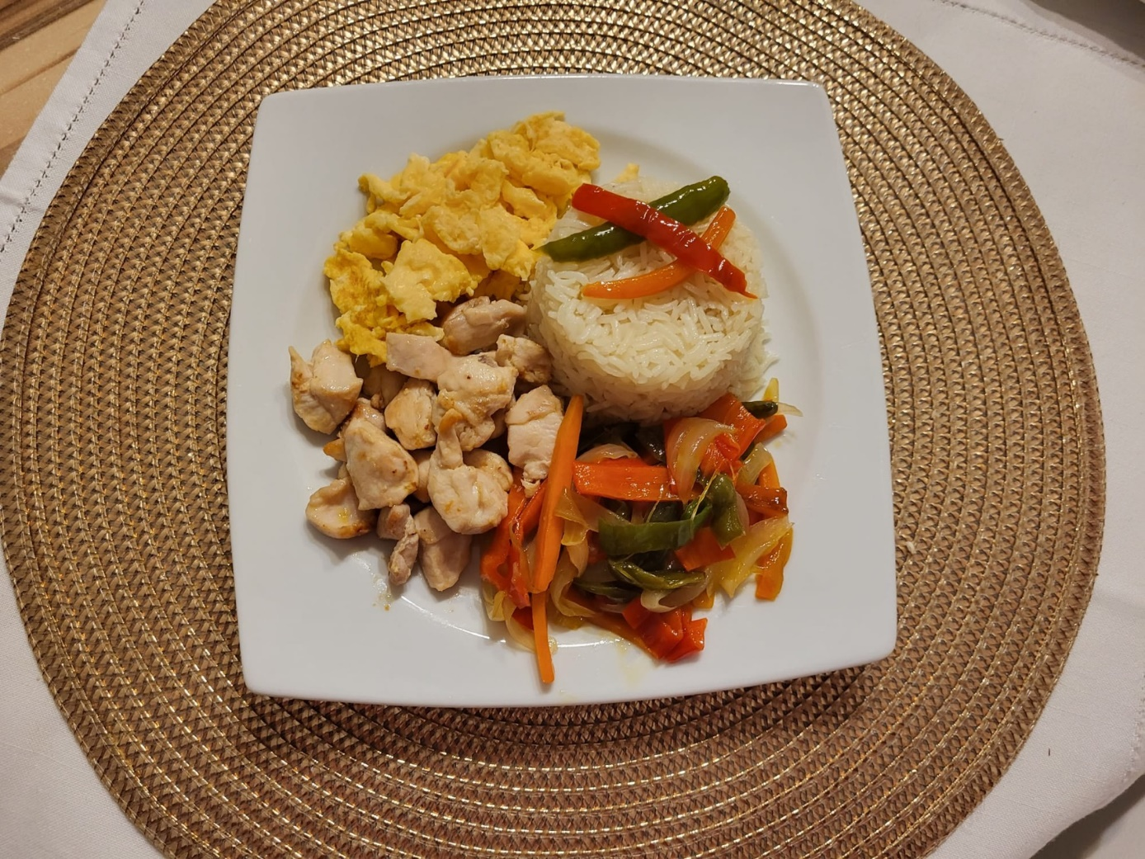

https://youtu.be/PPkFndAjhFs?si=yV4uRb6taoly6x2V
https://www.caminteresse.fr/societe/combien-y-a-t-il-de-calories-dans-un-big-mac-11101170/
https://www.kalorienbedarf.de/jugendliche/

